 | 姓名 | 单位 | 联系方式
设计者 | 孙兵 | 古城第二小学 | 13811373410

教学基本信息
课题 | Unit3 What colour is your bag? (I)
学科 | 英语 | 学段 | 低段 | 年级 | 一年级
相关
领域
教材 | 书名：北京版小学英语 出版社：北京出版社 出版日期：2013年6月

教材复印页…………………………………………………………………………………3
教学指导思想与理论依据…………………………………………………………………5
教学背景分析………………………………………………………………………………5
教学目标设计………………………………………………………………………………6
教学过程（含教学流程图）………………………………………………………………7
学习效果评价设计…………………………………………………………………………11
设计特点……………………………………………………………………………………11
学生活动材料 ……………………………………………………………………………12

教材复印页
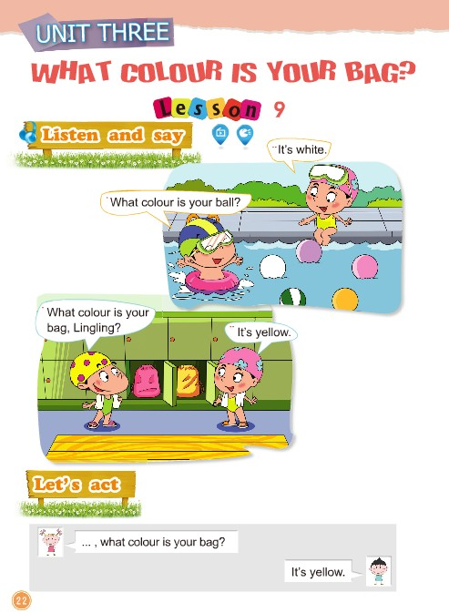

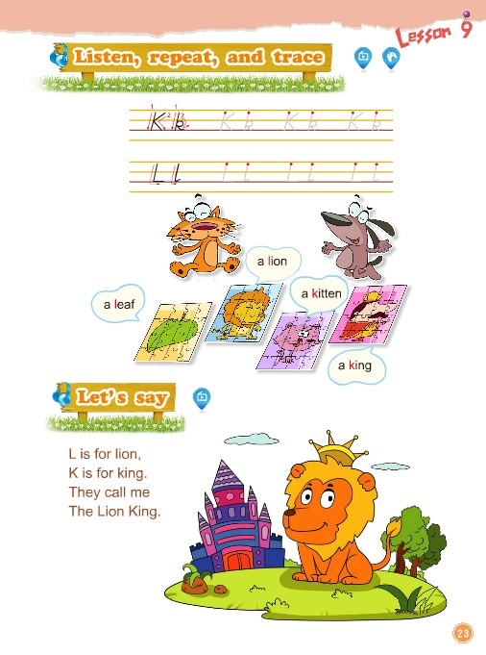

1.指导思想与理论依据
《英语课程标准》指出：教学设计要符合学生生理和心理特点，遵循语言学习的规律。力求满足不同类型和不同层次学生的需求。要为学生提供自主学习和相互交流的机会以及充分表现和自我发展的空间。
教育家苏霍姆林斯基也曾说过：“在人的心灵深处都有一种根深蒂固的需要。这就是希望自己是一个发现者、研究者、探索者。在儿童的精神世界里，这种需要特别强烈。”
在本课的设计中教师自始至终关注学生的情感，努力营造宽松、民主、和谐的教学氛围。以听说带动读写，通过实践、讨论、合作、探究等方式，使每个孩子都能体验到成功的乐趣。同时也积极地为学生创设自主学习的空间，最大限度的把课堂学习的时间和主动权留给学生。

2.教学背景分析
◆教学内容：
Unit3 what color is your bag? 是北京版小学英语第一册的教学内容. 学生在本单元学习交际用语What color is your…. It’s …来谈论物品颜色。
本课为第一课时对话教学，分Listen and say, Let’s act, Listen, repeat and trace和Let’s say四个部分。其中所涉及的字母有Kk和Ll及相关词汇king, kitten, lion and leaf. 学生能够听懂、会用“What color is your …? It’s yellow/It’s white. ”询问物品颜色并能做出应答, 学生能够朗读和书写字母Kk和Ll，感悟字母在单词a leaf 、a lion、a kitten 、a king中的发音是本课的学习重点。在第一课时与上册教材中已学过名词boat, coat, cake, kite, bike, book, spoon skirt, box, bed 等。学生已学过的颜色有black, red, silver, pink等教师在设计教学活动中充分考虑学生已有知识，在新授课的同时充分调动学生的已有知识。
◆学生情况：
本节课的学习对象是一年级的学生，通过学习，班里大多数学生能够始终保持着对英语的浓厚兴趣，具有较扎实的听说和读写的能力，积累了一些语言知识；也具备了一定的自主学习和合作学习的意识和能力。班里也有少数学生英语基础较弱，对英语学习有一定的困难。因此通过反复跟读、小组活动和合作学习等有效的课堂活动，让每个孩子都参与到学习中来，并在活动中互相帮助互相促进，这样就可以使他们有更多的机会得到锻炼和提高。
◆教学方式：
用以旧代新的方式，创设情境引出本课的重点词汇、词组及句型，通过看、听、说、演等方式调动学生学习的积极性。
◆教学手段：
讲授法、归纳法、实践活动法、 情境教学法。
◆技术准备：
多媒体计算机、PowerPoint幻灯片、英语课件、图片和单词卡片

3.教学目标(含重、难点)
◆知识与技能目标：
（1）学生能够听懂、会用“What color is your …? It’s yellow/It’s white. ”询问物品颜色并能做出应答。
（2）学生能够朗读和书写字母Kk和Ll，感悟字母在单词a leaf 、a lion、a kitten 、a king
中的发音。
（3）学生能够听懂、理解对话内容，能分角色表演。
◆过程与方法目标：
（1）学生能够通过图片、多媒体课件等直观教具，理解和表达话题的简单信息。
（2）学生能在教师的引导下学会将所学语言用于实际生活的方法。
◆情感、态度与价值观目标：
学生通过本课的学习，能够主动和同学、朋友交流自己喜欢的颜色和物品。
◆教学重点：
（1）学习询问物品颜色的用语及应答What color is your …? It’s yellow/It’s white.
（2）学习Kk和Ll，感悟字母在单词a leaf 、a lion、a kitten 、a king中的发音。
（3）朗读对话，分角色表演。
◆教学难点
（1）理解运用What color is your …? It’s yellow/It’s white. 学习询问物品颜色的用语及应答
（2）关注学生对字母Kk和Ll的发音口型的大小是否正确

教学流程示意
Ask questions

Leading in
Playing the movie
Watch movie

Discussion
Playing flash
Watch movie

Rising questions
Dialogue present
Instructing

Finish tasks
Evaluation
The end

4.教学过程
教学环节及时间安排 | 教师活动 | 学生活动 | 媒体应用 | 设计意图
(一)  Warming up  (1 minutes) | 1. Greeting  2. Ask: would like to sing a song? | - listen and answer the questions. | 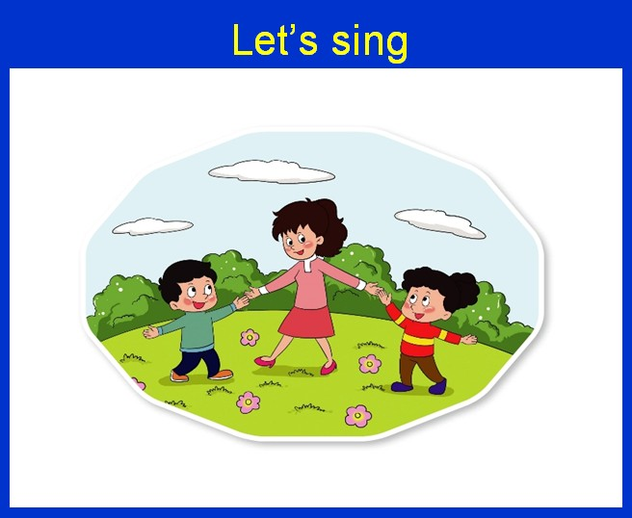 | 营造英语学习气氛
(二)  Leading in  (3 minutes) | 1. Have the children sing a song.  2. Ask: Who are they? | - Listen and sing.  - Answer the questions. | 电脑课件  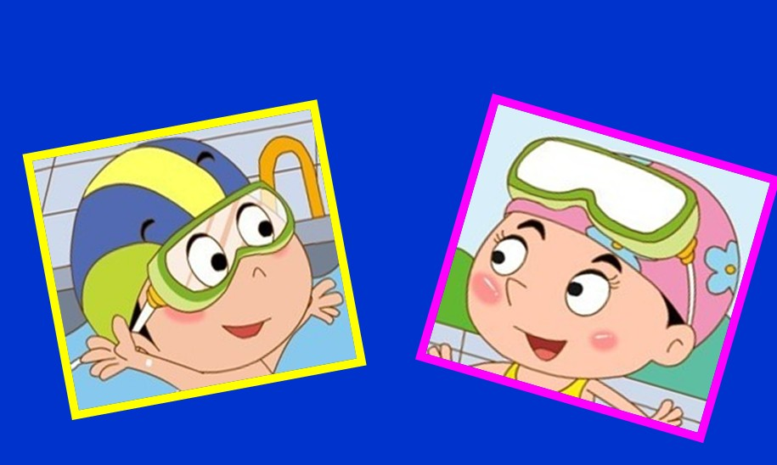 | 通过教师的引导学生熟悉对话语境
（三）  Presentation  (15 minutes） | Listen and say（learn to say: What colour is your ball? It’s white.）  1. Let the students watch,  listen and repeat the diagloue.  2. Put the cards on the blackboard.  What color is the ball?  It’s white.  3. Give the example how to read.  5. Have the students open their books and then point and read.  4. Role play.  6. Ask the questions.  What are they talking about?  What color is Ling ling’s ball?  7. Let the students watch the movie again..  8. Have the students open their books and then point and read.  Let’s act (Learn to say: What colour is your bag? It’s White.)  - Ask: What color is Ling ling’s bag?  - Have the students talk about the cards in their hand. | - Watch, listen and repeat the words.  - Read the sentences  - Listen and repeat  .  - Speak and act.  - Watch, listen and repeat the dialogue silently and loudly  - Read the watch.  - Ask and answer the questions  - Listen and repeat.  - Watch, listen and repeat the dialogue silently and loudly  - Look and answer the question.  - Work in pairs. | 电脑课件  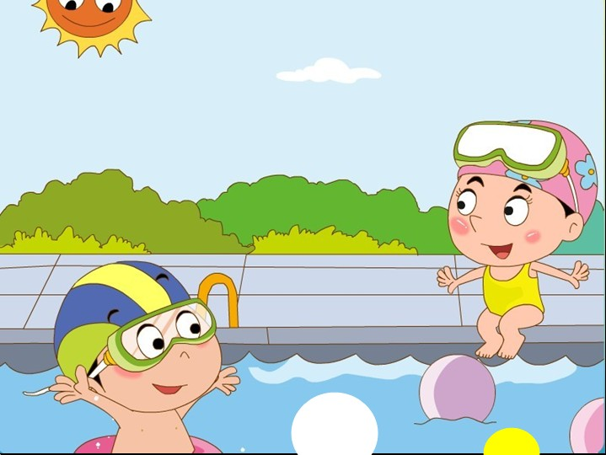  板书  What color is the ball?  It’s white.  板书  What color is Ling ling’s bag?  It’s yellow.  电脑课件   | 展示新知  在板书中出示重点句子，突出重点。  检测学生是否理解对话的含义，同时为下面的Let’s act作铺垫。  挖掘学生的内在潜力，为学生创造自主学习和展示自我的空间。为对话内容提供更多的语言素材  整体输入，在情景中理解句型的含义和用法。  开展小组活动。  可以让每个孩子都参与到学习中来  拓展文化知识。
（四）  Practice  （13 minutes） | Listen, repeat, and trace  (Learn to say: Kk Ll a king a kitten a lion a leaf)  1. Have the children play a game?  2. show the letters:  Kk and Ll.  3.Have the children open their books and write the letters  4. checking  5.Ask the students to describe the pictures.  Let’s say  (Learn to say : L if for lion. K is for king. They call me. The Lion king.)  1. Play the tape.  2. Play the tape again and stop at each sentence.  3. Play the computer and check the answers. | - Play a game.  Listen and write.  - Think and write.  - Check the answers. And read.  - Group work. read the sentences in the group.  - Watch and listen.  - Listen and follow.  - Chant in their groups. | 电脑课件  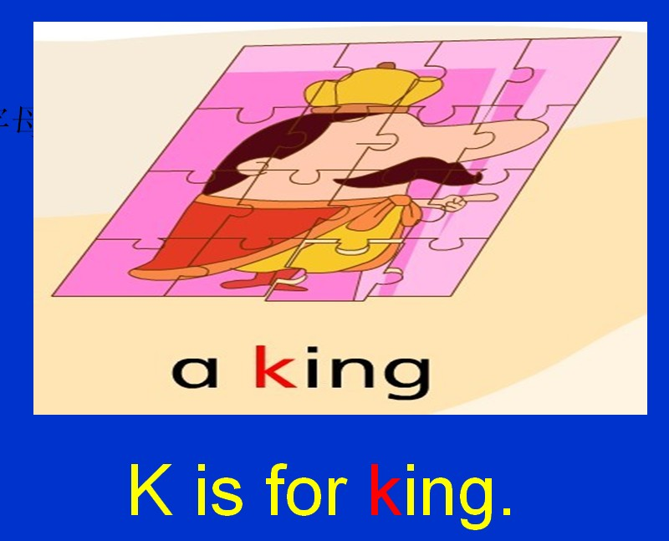  板书：  K is for king.  K is for kitten.  电脑课件  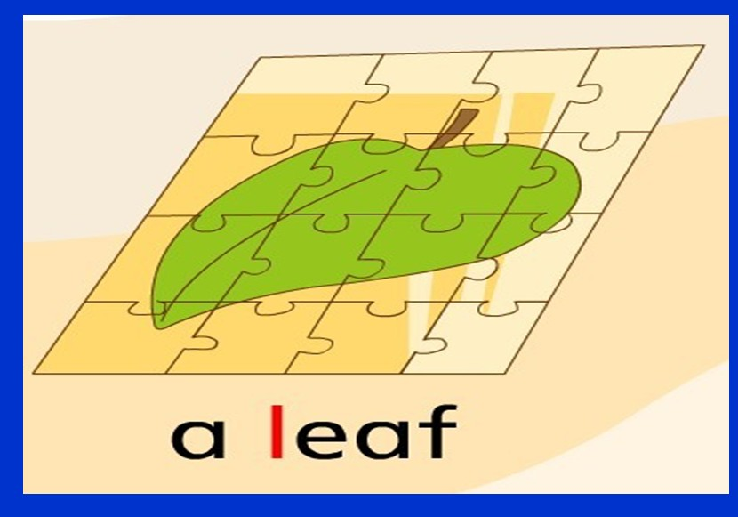  板书  L is for lion.  L is for leaf. | 板书突出重点。  练习词汇和句型。  给学生提供合作学习的空间，合理的安排小组可以提高学习效果。突破难点。
(五)  Production  (6 minutes) | Ask the students to chant “Let’s say” | Chant let’s say one by one. |  | 巩固学习内容，  反馈学习效果
（六）  Summary  （1 minute） | Sum up the words and the sentences. | Watch and listen |  | 总结学习内容
(七)  Homework  （1 minute） | Tell the students the homework:  Listen to the tape and read.  Talk about the timetable. | - listen |  | 巩固所学的知识
板书设计
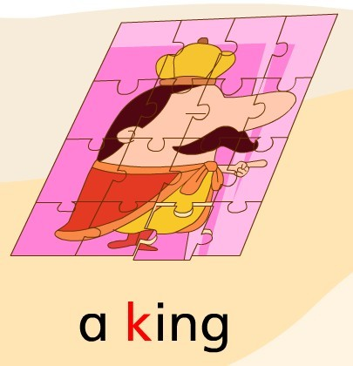
Unit 3 What color is your bag? (I)
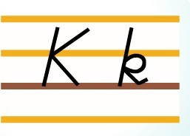
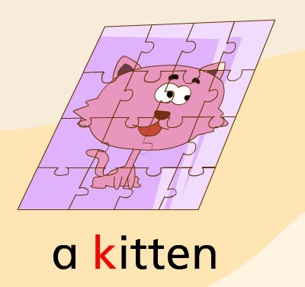
What color is your ball?
It’s white.
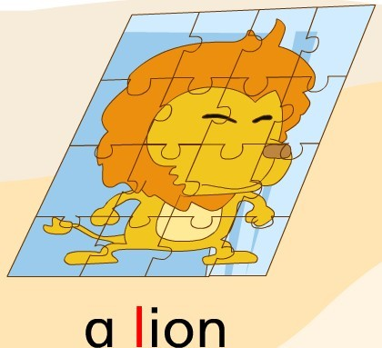
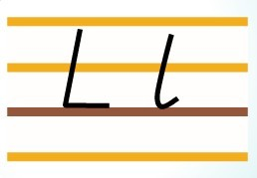
What color is your bag, Ling ling?
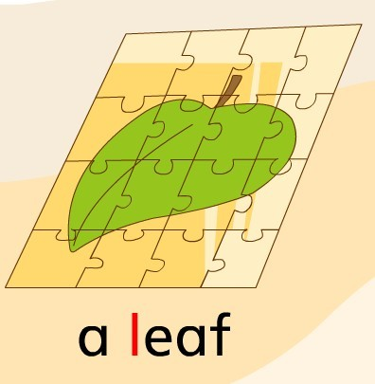
It’s yellow

